Impacto de la innovación energética en las emisiones de gases de efecto invernadero - moderación de la integración regional y desigualdad social en las economías asiáticas

Publicación | enero 2022
Alcanzar todo el potencial de la innovación energética es necesario para hacer frente al crecimiento económico ecológicamente insostenible de los países asiáticos.
Descargar (Gratis: 549.52 KB)
Con el fin de reducir las emisiones de gases de efecto invernadero (GEI) y alcanzar los Objetivos de Desarrollo Sostenible (ODS), los países asiáticos están tratando de aprovechar el potencial de la innovación energética. Sin embargo, varios problemas estructurales podrían disuadir el impacto esperado de la innovación energética en las emisiones de GEI. Dada la trayectoria de crecimiento económico ecológicamente insostenible de los países asiáticos, es necesario alcanzar todo el potencial de la innovación energética y, por lo tanto, un desarrollo y difusión eficientes de estas soluciones requiere una reorientación de las políticas. Dada la situación actual de los países asiáticos en el logro de los objetivos de los ODS, existe un vacío en la literatura académica en términos de un marco de políticas, y ahí radica la contribución de nuestro estudio. Arrojamos luz sobre cómo la integración regional y la desigualdad social pueden moderar el impacto ambiental deseado de la innovación energética. Sobre la base de los resultados del estudio realizado en 24 países asiáticos durante el período 1990-2019, recomendamos un marco de políticas multifacético orientado a los ODS. Este marco de políticas se desarrolla considerando los problemas estructurales internos y externos con los países asiáticos y, utilizando un enfoque de implementación de políticas por fases, se discute una forma de abordar los objetivos de los ODS 7, 9 y 13.
También en esta serie
- El yuan digital de la República Popular China: su entorno, diseño e implicaciones
- COVID-19, Fintech y la recuperación de micro, pequeñas y medianas empresas: evidencia de Bangladesh
- Financiación no bancaria y transmisión de la política monetaria en Asia
Acerca de ADBI
El Instituto del Banco Asiático de Desarrollo se estableció en 1997 en Tokio (Japón) para ayudar a crear capacidad, aptitudes y conocimientos relacionados con la reducción de la pobreza y otras esferas que apoyan el crecimiento y la competitividad a largo plazo en las economías en desarrollo de Asia y el Pacífico.
Keywords: energy innovation, GHG emissions, Asia, regional integration, social inequality
JEL Classification: Q48, Q53, Q55, Q56

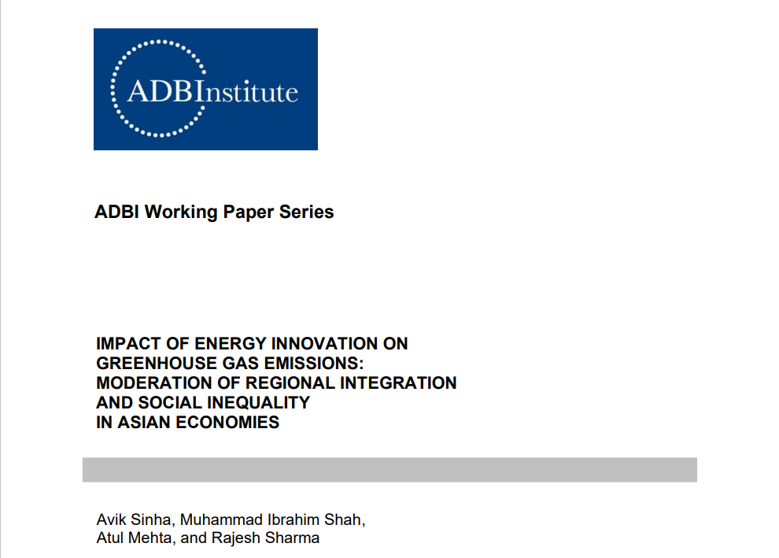
Nº 1304
Enero 2022
Instituto del Banco Asiático de Desarrollo

Avik Sinha es profesor asociado en el Centro de Excelencia en Desarrollo Sostenible del Goa Institute of Management, India. Muhammad Ibrahim Shah es un estudiante graduado de Economía de Recursos y Sociología Ambiental en la Universidad de Alberta, Edmonton, Canadá. Atul Mehta es profesor asistente en el Área de Economía y Políticas Públicas del Instituto Indio de Gestión de Shillong, India. Rajesh Sharma es profesor asociado en el Symbiosis Centre for Management Studies, Nagpur, India.
Las opiniones expresadas en este documento son las opiniones del autor y no reflejan necesariamente las opiniones o políticas de ADBI, ADB, su Junta Directiva o los gobiernos que representan. ADBI no garantiza la exactitud de los datos incluidos en este documento y no acepta ninguna responsabilidad por las consecuencias de su uso. La terminología utilizada puede no ser necesariamente coherente con los términos oficiales del BAD.
Los documentos de trabajo están sujetos a revisión y corrección formales antes de que se finalicen y se consideren publicados.
1. INTRODUCCIÓN
El cambio climático es la razón detrás de la mayoría de los peligros ambientales en las últimas décadas. La temperatura promedio global hoy es 1 grado Celsius más alta que en tiempos preindustriales, con muchas regiones presenciando niveles de calentamiento aún más altos. Casi el 40% de la población mundial reside en áreas que permanecen 1,5 grados centígrados más cálidas que el nivel preindustrial. Esto ha empeorado los problemas económicos, ambientales y sociales existentes con implicaciones disruptivas para el futuro. Los 17 Objetivos de Desarrollo Sostenible (ODS) adoptados por los Estados miembros de las Naciones Unidas en 2015 también piden la protección del planeta y tienen como objetivo garantizar la sostenibilidad ambiental. Si bien todos los ODS están integrados entre sí, con la acción hacia un objetivo que resulta en un cambio en los resultados en los otros ODS, el Objetivo 13 apunta específicamente a "tomar medidas urgentes para combatir el cambio climático y su impacto" y pide la adopción de un enfoque holístico de la acción climática. Los responsables de la formulación de políticas en el ámbito de la energía se enfrentan cada vez más a los desafíos que plantea el cambio climático, ya que afecta al ecosistema general y al sistema económico, cuyo tamaño es difícil de predecir para los científicos del clima (IPCC 2014a). El problema del cambio climático está impulsado por las emisiones de gases de efecto invernadero (GEI), que son el resultado de un aumento gradual de las actividades económicas (Bekun, Emir y Sarkodie 2019). Si bien la energía alimenta nuestras economías como un insumo clave para el transporte, la producción industrial y el consumo de los hogares en forma de combustible o electricidad, el uso excesivo de energía también aumenta el nivel de emisiones de GEI, lo que lleva al cambio climático. El informe Energy Technology Perspectives 2020 de la Agencia Internacional de la Energía (AIE) sugiere que alrededor de un tercio de las emisiones de GEI son causadas por actividades industriales, agrícolas y afines y los dos tercios restantes por el uso de combustibles fósiles. Si bien hay un aumento inexorable en la demanda de energía a nivel mundial, el crecimiento en el uso de energía fue más lento que el crecimiento del PIB durante el período 2000-2019, particularmente en las economías emergentes, debido a los cambios económicos estructurales y las ganancias en la eficiencia en todo el mundo (AIE 2020). A pesar de eso, las emisiones globales de CO2 relacionadas con la energía aumentaron más de 2,5 veces entre 1970 y 2020. Un informe del Grupo Intergubernamental de Expertos sobre el Cambio Climático (IPCC 2018) demuestra que el calentamiento global debe limitarse a 1,5 grados centígrados para fines de este siglo, de lo contrario el mundo será testigo de implicaciones irreversibles y catastróficas. En otras palabras, las emisiones de dióxido de carbono (CO2) deben reducirse en alrededor del 45% para 2030 y alcanzar el cero neto para 2050. La Cumbre de Acción Climática de 2019 también reforzó los mismos objetivos, destacando la necesidad de pasos inmediatos para definir los compromisos concretos a corto plazo (2020) y mediano plazo (2030) de los países de todo el mundo. Una caída tan pronunciada de las emisiones de CO2 exige medidas no convencionales destinadas a la transformación social y económica.
A medida que el mundo intenta avanzar hacia prácticas más sostenibles y bajas en carbono, la innovación energética está emergiendo como un facilitador clave en la reducción de las emisiones de GEI (Gallagher, Holdren y Sagar 2006; Anadon et al. 2011). La innovación energética a su ritmo actual no ha sido capaz de desarrollar tecnologías que puedan limitar el calentamiento global al nivel deseado. En consecuencia, la necesidad del momento son esfuerzos más concertados en la dirección de la innovación energética y el despliegue a gran escala de tecnologías energéticas sostenibles. Es bien sabido que las políticas deben diseñarse de tal manera que creen una mayor demanda de energía limpia y también atraigan inversiones en innovación energética (Anadon et al. 2011; Grubler et al. 2013). Sin embargo, los estudios sobre la relación entre la tecnología energética y las emisiones de GEI han sugerido dos explicaciones diferentes. Uno, que es más popular, sugiere que la innovación en tecnología energética reduce las emisiones de GEI. Los países con una mayor inversión en investigación y desarrollo (I + D) e innovación energética son testigos de una aceleración en la adopción de prácticas de energía verde (Zhang et al. 2017). La innovación energética también se asocia con una mayor eficiencia y un menor costo de generación de energía (Mohsin et al. 2018, 2019). Otra explicación sugiere que el efecto rebote impide que la innovación energética tenga su efecto completo en la reducción de las emisiones de carbono. Argumentan que la innovación energética aumenta la eficiencia y reduce el precio unitario efectivo, sin embargo, también resulta en un mayor uso de los servicios energéticos a medida que estos se vuelven más asequibles que antes (Dogan y Turkekul 2016; Moutinho et al. 2018).
En un mundo globalizado, la integración económica entre los países también plantea importantes preocupaciones sobre el cambio climático. La integración económica, junto con la liberalización del comercio, conduce a un fuerte aumento de las transacciones transfronterizas a través del comercio, la inversión y las cadenas de valor mundiales integradas. Esto, por un lado, ha mejorado las perspectivas de crecimiento general de los países y regiones participantes; por otro lado, también ha planteado preocupaciones ambientales. El crecimiento impulsado por el comercio puede tener un impacto directo en el medio ambiente a través del aumento de los niveles de contaminación y la degradación de los recursos naturales. La hipótesis del refugio de contaminación establece que en ausencia de políticas preventivas estrictas, los países tienden a especializarse en actividades intensivas en contaminación y amplifican el problema del cambio climático. Por el contrario, el crecimiento impulsado por el comercio también puede apoyar las iniciativas de desarrollo y bienestar y proporcionar acceso a tecnologías de producción respetuosas con el medio ambiente, mejorando la capacidad de las naciones para hacer frente a las preocupaciones ambientales de manera más efectiva.
Además, el cambio climático afecta a los pobres más negativamente que a los ricos (IPCC 2014b). La población más afectada incluye a aquellos que están social y geográficamente desfavorecidos. El aumento de la desigualdad no solo aumenta la exposición de las personas a los peligros climáticos, sino que su susceptibilidad a tales daños aumenta y su capacidad para luchar y recuperarse disminuye (Islam y Winkel 2017). Está bien documentado que el cambio climático afecta negativamente al sector agrícola (Ahmed, Diffenbaugh y Hertel 2009; Müller et al. 2011), que proporciona empleo a la mayoría de la población pobre en las economías en desarrollo. Los estudios también han documentado los canales a través de los cuales el cambio climático afecta a los pobres, que incluyen los precios, el valor de los activos, la productividad y la disponibilidad de oportunidades (Hallegatte et al. 2014). El cambio climático no solo afecta la desigualdad, sino que también tiene sus efectos en el cambio climático. Funciona como un círculo vicioso donde la desigualdad tiene un efecto de retroalimentación sobre el cambio climático, lo que lo hace más preocupante. La generación de residuos per cápita, el consumo de agua y el consumo de pescado y carne son mayores en los países con mayores niveles de desigualdad. Esto se traduce en un refuerzo del círculo vicioso entre la desigualdad y el cambio climático.

Asia ofrece un buen caso para estudiar, ya que la región ha demostrado un crecimiento económico fenomenal en las últimas décadas. Desde la década de 1970, la República Popular China (RPC) y otros países asiáticos han sido testigos de tasas de crecimiento impresionantes debido al aumento de la población, la urbanización y la industrialización, lo que ha contribuido enormemente al aumento de la demanda de energía en el pasado reciente (Meng et al. 2019). Además, la creciente integración económica regional ha dado lugar a un aumento de las transacciones transfronterizas entre los países asiáticos a través del comercio, la inversión y los canales de la cadena de valor regional. El último Índice de Cooperación e Integración Regional Asia-Pacífico (ARCII) indica la profundización de la integración regional de Asia. La integración regional en Asia demostró un ritmo constante de 2006 a 2017. Tras un deslizamiento en 2017, el índice aumentó en 2018, lo que indica un aumento general en la integración regional para la mayoría de las subregiones.
Hubo un aumento significativo en la demanda de energía entre las economías emergentes de Asia de alrededor del 15% de la demanda mundial de energía en 1970 al 36% en 2019. Con el aumento de la demanda de energía, las economías emergentes de Asia han sido los mayores contribuyentes al crecimiento de las emisiones mundiales de GEI en las últimas dos décadas, con la República Popular China representando aproximadamente dos tercios del aumento de las emisiones globales entre 2000 y 2019 y las economías emergentes restantes representando otro 25% de las emisiones globales durante el mismo período. En ausencia de políticas apropiadas y medidas proactivas, se espera que Asia sea testigo de graves impactos socioeconómicos del cambio climático. Las economías asiáticas son más vulnerables a los riesgos planteados por el cambio climático, ya que la región contiene una serie de ciudades costeras bajas y experimenta episodios de calor y humedad extremos, así como precipitaciones extremas en algunas áreas y sequía en otras. Con tal diversidad en la exposición al riesgo climático, la experiencia de crecimiento de la región puede no ser sostenible. El crecimiento de la región no solo es insostenible, sino que también es desigual. En las últimas dos décadas, muchos países de la región han sido testigos de cómo la participación en los ingresos del 20% más pobre se ha quedado atrás de las participaciones en los ingresos de sus contrapartes más ricas, con un aumento de los casos de malnutrición y las tasas de mortalidad infantil. La excesiva dependencia de la región de los recursos naturales y los consiguientes problemas ambientales han agravado aún más los problemas sociales de la región, lo que ha dificultado aún más la vida de los pobres. Ha habido casos de personas pobres que beben agua contaminada y comen alimentos inseguros, y también apropiación de tierras en aras de la extracción de recursos y el desarrollo de infraestructura.
La discusión hasta ahora sugiere que si bien la innovación en tecnología energética afecta el nivel de emisiones de GEI en una región, el aumento de la integración económica y el nivel de desigualdad también tienen un efecto en estas emisiones, lo que puede fortalecer o debilitar la asociación entre la innovación y las emisiones de GEI. Por lo tanto, el presente trabajo intenta analizar el impacto de la innovación energética en las emisiones de GEI en los países asiáticos y cómo la integración económica regional y la desigualdad social moderan dicho impacto. Las economías asiáticas se están quedando atrás en la realización de los objetivos de los ODS, y la innovación energética se visualiza como un importante impulsor de esta realización. Por lo tanto, es necesario un realineamiento de las políticas en estas naciones, para que la innovación energética pueda alcanzar su máximo potencial en la reducción de las emisiones de GEI. Este realineamiento de las políticas podría implicar aspectos sociales, políticos y comerciales del desarrollo de políticas, y ahí radica el enfoque del presente estudio. Por medio del análisis, el presente estudio tiene como objetivo recomendar un marco de políticas orientado a los ODS para ayudar a los países asiáticos a alcanzar los objetivos del ODS 7 (energía asequible y limpia), el ODS 9 (industria, innovación e infraestructura) y el ODS 13 (acción climática). Al tiempo que ayuda a estos países a alcanzar estos objetivos, este marco también tiene en cuenta las dimensiones sociales, políticas y comerciales, y esta consideración hace que el marco de políticas no solo sea sólido sino también generalizable para otras economías emergentes que encuentran complicaciones en el logro de los objetivos de los ODS y requieren un realineamiento de las políticas. Este diseño de política pro-ecológica orientado a los ODS, al considerar las exigencias internas y externas, no se ha intentado en la literatura académica, y ahí radica la contribución a nivel de política del estudio.
Al tiempo que se indica la contribución del estudio a nivel de políticas, también es importante recordar que los efectos de contagio político-económicos vinculan a estos países, y esta interdependencia particular entre los países podría dar lugar a problemas de estimación. Además, es posible que todos los instrumentos de política no ejerzan sus efectos simultáneamente. Para dar cabida a estas dos cuestiones de estimación, el presente estudio ha empleado un enfoque de retraso distribuido autorregresivo aumentado transversalmente (CS-ARDL), que es de naturaleza de segunda generación y, por lo tanto, puede tener en cuenta la dependencia transversal en los datos. Esta complementariedad metodológica ha asegurado la contribución analítica del estudio.
El resto del manuscrito está diseñado de la siguiente manera: la Sección 2 revisa la literatura sobre la asociación entre la innovación energética y las emisiones de GEI, la Sección 3 describe el modelo empírico y los métodos, la Sección 4 discute los resultados del estudio y la Sección 5 concluye el estudio con recomendaciones de políticas adecuadas.

2. REVISIÓN DE LA LITERATURA
En los últimos años, los países de todo el mundo han reconocido la necesidad de promover la investigación y el desarrollo en el campo del sector eléctrico, ya que el uso continuo de soluciones energéticas no renovables parece ser una causa importante de la creciente contaminación del aire en los países desarrollados y en desarrollo (Miranda et al. 2021). Al promover la innovación energética, los responsables políticos tienen como objetivo aumentar la eficiencia energética y reducir la huella ecológica. La utilización constructiva de residuos industriales (Otieno y Ochieng 2019), el desarrollo de procesos de producción energéticamente eficientes (Hu et al. 2019), la minimización del uso de recursos naturales (Wang et al. 2018), la ampliación del alcance de las energías renovables (Taghizadeh-Hesary, Yoshino e Inagaki 2019) y la generación de infraestructura verde y un entorno de trabajo verde (Zhang, Xue y Zhou 2018) son algunas de las áreas potenciales que la innovación energética puede complementar directa o indirectamente. Esto requiere una actualización tecnológica en el campo de la generación de energía. Si la innovación en el sector de la energía facilita que las unidades de fabricación, los proveedores de servicios, los consumidores y los responsables políticos reduzcan el consumo de energía y las emisiones de GEI, entonces el impulso de la innovación tecnológica puede considerarse exitoso. Sin embargo, cabe mencionar que el avance tecnológico puede alentar a las empresas a producir a gran escala, lo que puede ampliar el alcance del consumo de energía y, después de eso, la contaminación ambiental (Balsalobre y Álvarez 2016). Por lo tanto, su impacto en la calidad ambiental puede variar según las etapas del avance industrial.
La asociación entre las emisiones de GEI y la innovación energética se estudia tanto cualitativa como cuantitativamente. La eficacia de la innovación energética para reducir las emisiones de GEI depende de varios factores, como los marcos de políticas (Romano et al. 2017), los tipos y el volumen de inversión (Jordaan et al. 2017), los tipos de tecnologías (Kim y Kim 2015) y los factores institucionales (Feurtey, Ilinca y Sakout 2016). En el presente estudio, utilizando el panel de países asiáticos en desarrollo, nuestro objetivo fue evaluar el impacto temporal de la innovación energética en las emisiones de GEI. En este contexto, la literatura indica que las emisiones de GEI pueden controlarse mediante el aumento de la investigación y el desarrollo en el sector energético (Song y Wang 2015; Hussain y Dogan 2021). Por ejemplo, al llevar la ecoinnovación como determinante de las emisiones de carbono, Ding, Khattak y Ahmed (2021) informaron que el aumento de la ecoinnovación ayudó a controlar el nivel de emisiones de carbono en los países del G7 durante el período de estudio. Sobre la base de estos hallazgos, el estudio respaldó el aumento de la inversión en proyectos basados en energía verde para lograr los objetivos económicos y ambientales.
Del mismo modo, en su estudio, Mensah et al. (2018) recomiendan aumentar las actividades de investigación y desarrollo en el sector de energía alternativa, porque el uso extensivo de recursos energéticos más limpios a nivel industrial y doméstico redujo el nivel de emisiones de carbono en los 28 países de la OCDE. Al evaluar la relación entre la inversión verde y la calidad ambiental, el estudio de Sinha et al. (2021) observó una asociación inversa entre la calidad ecológica y los proyectos de inversión verde. En otras palabras, el aumento de la financiación para productos más limpios y respetuosos con el medio ambiente fortaleció gradualmente la calidad ambiental a largo plazo. El estudio propuso ampliar el entorno de investigación en los sectores de fabricación y generación de energía para alcanzar los objetivos sostenibles propuestos de energía más limpia, crecimiento industrial e innovación, y un medio ambiente más limpio.
Romano et al. (2017) consideraron un panel segregado de países desarrollados y en desarrollo para evaluar la efectividad de las subvenciones de investigación y las políticas gubernamentales en proyectos de energía renovable. El estudio encontró una asociación significativa y directa entre la financiación gubernamental y la generación de energía renovable en ambos tipos de países. Sin embargo, el impacto de las políticas gubernamentales varió significativamente entre las naciones. Por lo tanto, para aumentar la producción de energía limpia y reducir las emisiones de GEI, Jordaan et al. (2017) sugirieron aplicar medidas directas e indirectas. Reichman et al. (2008) y Weyant (2011), en sus respectivos estudios, sugirieron que las siguientes acciones elevan la eficiencia de la innovación energética: (i) aumentar las becas de investigación a universidades y laboratorios privados; ii) iniciar nuevos proyectos orientados a objetivos en el ámbito de la innovación energética; y iii) aumentar la participación de investigadores y laboratorios privados proporcionándoles financiación adicional. La literatura proporciona varios instrumentos para medidas indirectas para controlar las emisiones de GEI, como el impuesto al carbono, la conciencia ambiental del público, la incentivación de proyectos y prácticas innovadoras y más limpias, y la promoción de actores privados (Reichman et al. 2008; Weyant 2011; Romano et al. 2017). En un sentido económico, los factores de empuje tecnológico y de demanda pueden ayudar a mejorar la calidad ambiental. El primero puede reducir directamente las emisiones de GEI producidas, y el segundo puede aumentar la necesidad y la demanda de un estilo de vida más limpio e higiénico (Jordaan et al. 2017).
En otras palabras, la actualización tecnológica puede instigar cambios estructurales en la economía y reducir el nivel de emisiones industriales causadas por la combustión de energía (Álvarez et al. 2017). Con el aumento del nivel de ingresos, los consumidores pueden preferir electrodomésticos de alta tecnología y productos que sean más eficientes energéticamente y respetuosos con el medio ambiente (Panayotou 2000).
Además de controlar las emisiones de GEI, la innovación tecnológica puede ayudar a disminuir la huella ecológica a largo plazo. En este contexto, los hallazgos de Ke et al. (2020) revelaron que el aumento de la innovación tecnológica en los 30 estados chinos redujo el nivel de huella ecológica. Sin embargo, la asociación entre la innovación tecnológica y la huella ecológica varió significativamente entre los estados. Al considerar la innovación relacionada con el medio ambiente y la calidad institucional como determinantes de la huella ecológica, Hussain y Dogan (2021) examinaron la experiencia de las naciones BRICS. Los resultados del estudio revelaron que el aumento de la inversión en tecnologías relacionadas con el medio ambiente fortaleció la biodiversidad a largo plazo. El estudio también recomendó mejorar la calidad institucional para fortalecer la efectividad de los proyectos verdes. Mientras exploraba la asociación entre la ecoinnovación y la huella ecológica, Roddis (2018) observó que los procedimientos verdes eran más sensibles a los cambios en los factores institucionales a largo plazo.
Además, factores económicos como los costos y las materias primas en el Reino Unido influyeron en la producción de productos ecológicos. Además, al tomar un panel de las naciones de Asia y el Pacífico, Sinha, Sengupta y Saha (2020) exploraron la asociación entre la innovación tecnológica y un índice ambiental (que comprende una amplia gama de contaminantes) desde 1990 hasta 2017. Los hallazgos del estudio revelaron que el aumento de la innovación tecnológica elevó el nivel de contaminación ambiental a largo plazo. Aquí se puede argumentar que el aumento del avance tecnológico podría haber intensificado el uso de soluciones de energía no renovable a nivel industrial. Por lo tanto, podría haber elevado el nivel de emisiones contaminantes. Estas naciones también necesitan promover la innovación en el sector energético para controlar el impacto dañino de la producción industrial a gran escala liderada por la tecnología. De lo contrario, los países pueden seguir soportando los costos ambientales incurridos por la producción a gran escala del sector industrial.
En el caso de las naciones en desarrollo, el impacto de la innovación energética en las emisiones de GEI requiere un examen en profundidad, ya que estas naciones están pasando por una transición económica y estructural. Además, una revisión de los resultados del estudio revela que el impacto de la innovación energética en las emisiones de GEI varía según los contextos elegidos. Esta no convergencia de los resultados del estudio indica que esta asociación en particular podría verse afectada por factores no observables, que podrían provenir de esos contextos. Teniendo en cuenta estas condiciones estructurales ocultas, catalizar la asociación entre la innovación energética y las emisiones de GEI podría haber llevado a la reorientación de las políticas en esos contextos, lo que es una brecha política en la literatura. El presente estudio aborda ese vacío de políticas al respaldar un diseño de política proecológico orientado a los ODS al considerar contingencias internas y externas. Este enfoque define la contribución a nivel de política del presente estudio en la literatura académica.

3. MODELO Y MÉTODOS
3.1 Modelo teórico
Las naciones realizan la innovación energética en forma de mejora en la eficiencia energética o de lograr la transformación de las fuentes de energía hacia una mayor limpieza. En ambos casos, se espera que la innovación energética reduzca las emisiones de GEI. Sin embargo, este impacto esperado de la innovación energética en las emisiones de GEI asume la condición ceteris paribus, que debe flexibilizarse en un escenario político práctico. Impulsado por contingencias económicas y choques sociopolíticos externos, este impacto varía. La integración regional entre los países asiáticos permite la libre circulación de tecnologías y materias primas de producción, y dada la naturaleza emergente de estas economías, estas tecnologías generalmente utilizan soluciones energéticas basadas en combustibles fósiles. Dada esa condición, la transferencia de tecnología entre los países asiáticos podría reducir característicamente el impacto ambiental de la innovación energética. Al mismo tiempo, la integración de los países asiáticos con otros continentes permite la transferencia de tecnologías más limpias, que ayudan a mejorar el impacto ambiental de la innovación energética. Ahora, como estos países son pro-crecimiento en la naturaleza, el patrón de crecimiento es característicamente no inclusivo, debido a que la incidencia de la pobreza y la desigualdad de ingresos es comparativamente mayor en estos países que en sus contrapartes desarrolladas. La prevalencia de esta desigualdad de ingresos a veces puede crear un desequilibrio social, que puede denominarse "desigualdad social", y la persistencia de esta desigualdad social podría tener un efecto disuasorio en el impacto ambiental de la innovación energética, ya que los ciudadanos de todos los niveles de ingresos no pueden acceder a sus ventajas. En tales circunstancias, la intervención política es necesaria para alcanzar todo el potencial de la innovación energética utilizando las emisiones de GEI, y en esta búsqueda, los regímenes políticos deben adaptarse a las transiciones en el escenario político global. Después de esta discusión, la forma funcional del modelo empírico se desarrolla de la siguiente manera:
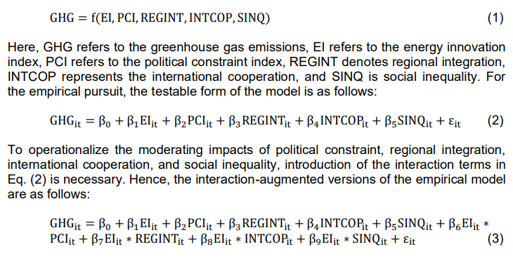
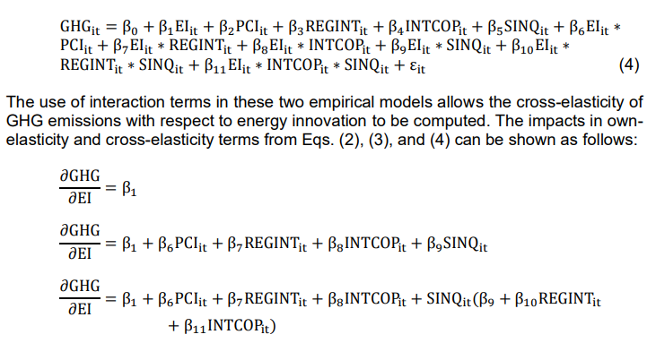
Por lo tanto, se puede ver que el impacto de la innovación energética en las emisiones de GEI está condicionado a la restricción política, la integración regional, la cooperación internacional y la desigualdad social. Como la desigualdad social puede obstaculizar aún más la integración regional y la cooperación internacional mediante la creación de un desequilibrio social en los sistemas económicos, en Eq. (3) la desigualdad social interactúa con la innovación energética-integración regional y la innovación energética-interacciones de cooperación internacional. Los respectivos valores de elasticidad se calculan con las respectivas medias de muestra.
3.2 Datos
El estudio se lleva a cabo para 23 países asiáticos durante el período 1990-2019. La lista de 23 países figura en el Apéndice 1. Los datos de emisiones de gases de efecto invernadero (GEI) (en toneladas métricas de CO2 equivalente) se han recopilado del explorador de datos climáticos Climate Analysis Indicators Tool (CAIT) del Instituto de Recursos Mundiales (2021).
Los datos del Índice de Restricción Política se recopilaron de la base de datos del Índice de Restricción Política (POLCON) desarrollada por Henisz (2017). Un valor más alto de este indicador muestra una mayor restricción política, o en otras palabras, una menor viabilidad en términos de cambio de política. Después de Shah (2020), los datos para la integración regional se miden por la participación comercial de cada economía asiática en toda Asia, y se recopilaron del Centro de Integración Regional de Asia del Banco Asiático de Desarrollo (BAD 2020). La cooperación internacional, por otro lado, se mide por el impuesto sobre el comercio y las transacciones internacionales, y estos datos se recopilaron de la base de datos del Centro Internacional de Tributación y Desarrollo (ICTD) de la Universidad de las Naciones Unidas (UNU 2020). Por último, la desigualdad social se mide por la relación palma basada en el consumo, que indica la proporción del 10% superior en términos de ingreso nacional bruto dividido por el del 40% inferior, y estos datos se recopilaron de la base de datos global Consumption and Income Project (GCIP) (Lahoti, Jayadev y Reddy 2016). El período de la muestra del estudio depende de la disponibilidad de datos para la integración regional.
El Índice de Innovación Energética se creó utilizando el Índice Ideal de Fisher siguiendo a Leal y Marques (2019), y la formulación para la innovación energética es la siguiente:
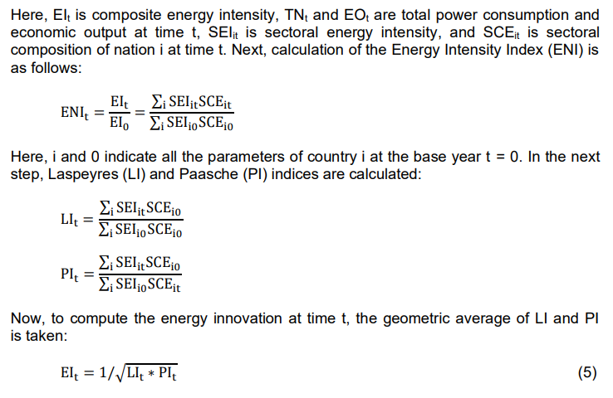
Para calcular la innovación energética, se recopilaron los datos sobre el PIB per cápita de los Indicadores del Desarrollo Mundial, los datos sobre el valor añadido bruto de la actividad económica de la División de Estadística de las Naciones Unidas y el consumo final de energía por sector del Organismo Internacional de Energía. La Tabla 1 proporciona una breve descripción de las variables y sus respectivas fuentes de datos.
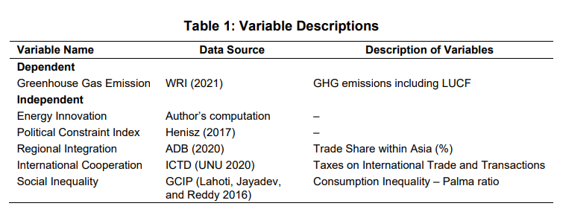
3.3 Metodología
3.3.1 Prueba de dependencia transversal
Las series de datos de panel, como una combinación de series temporales y datos transversales, son datos recopilados en un momento determinado de una ubicación geográfica específica, que pueden depender, en términos de política, entre sí. Justo antes de embarcarse en cualquier análisis de datos de panel, la dependencia transversal (CD) en la serie debe tenerse en cuenta (Breusch y Pagan 1980; Pesaran 2004), de lo contrario habría una selección errónea de las pruebas de raíz unitaria y las técnicas de cointegración en el análisis, y esto puede resultar en resultados inconsistentes y espurios (Pesaran, Ullah y Yamagata 2008). Breusch-Pagan (1980) es el estudio más importante para probar la existencia de EC utilizando el multiplicador de Lagrange de dependencia transversal (CDLM) entre las series de datos del panel. Pero la prueba está sesgada porque tanto el promedio grupal como el individual no son iguales a cero, por lo que Pesaran, Ullah y Yamagata (2008) hacen ajustes a la prueba al incluir el promedio y la varianza. Por lo tanto, la prueba se llama "CDLMadj ajustado". La hipótesis nula de la prueba es que no existe EC entre los países de la muestra. La ecuación de la prueba de EC, según Chudik y Pesaran (2015), se da a continuación:
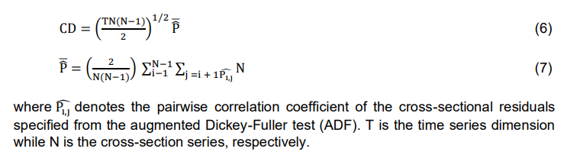
3.3.2 Prueba de raíz unitaria de segunda generación
Después de probar la existencia de CD y se rechaza la hipótesis nula, la serie puede ser sometida a pruebas de raíz unitaria para evaluar la estacionariedad en la serie. La prueba de raíz unitaria que tiene en cuenta la dependencia del CD se denomina "prueba de raíz unitaria de segunda generación del panel" (Moon y Perron 2004; Pesaran 2007), y en este estudio incorporaremos pruebas transversales aumentadas de Dickey-Fuller (CADF) e Im-Pesaran-Shin de sección transversal (CIPS). La ecuación econométrica para la prueba CADF se expresa en Eq. (8):
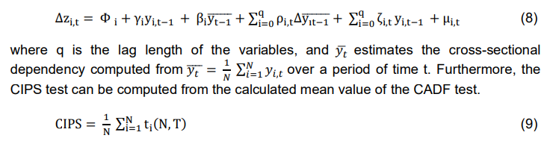
La hipótesis nula de cada prueba es que la serie tiene una raíz unitaria (no estacionaria). La serie se comprueba a nivel y a la primera diferencia. Si hay evidencia de una raíz unitaria en el nivel, entonces la serie no es estacionaria y, por lo tanto, debe ser diferente. Si la primera diferencia de la serie es estacionaria, entonces la serie no tiene raíz unitaria, y por lo tanto está integrada de orden uno (1). Por lo tanto, los datos estacionarios se pueden utilizar para establecer la relación de cointegración entre las variables.
3.3.3 Prueba de cointegración de Westerlund
Después de la EC y la prueba estacionaria, la investigación de las relaciones a largo plazo de las variables estudiadas es esencial, y esto se llevará a cabo utilizando técnicas de cointegración de panel. Específicamente, en presencia de CD, se emplea un robusto método de cointegración de panel desarrollado por Westerlund y Edgerton (2007). La razón detrás de esto es que las técnicas proporcionan valores estadísticos que determinan si las series de datos tienen una relación a largo plazo. La ecuación para calcular el procedimiento se da a continuación.
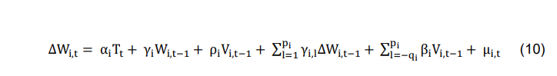
La ecuación se expresa con una tendencia constante si Tt = (1) y sin tendencia constante si es igual a (0). Sin embargo, si es igual a (1, t), se expresa con constante y tendencia. La posibilidad de dependencia entre las variables entre países fue considerada por Pesaran (2007), utilizando Eq. (10), para proporcionar una solución estacionaria. Al hacerlo, se calcula así el plazo de error del procedimiento.
La estimación de los promedios de dependencia transversal proporciona los proxies para el Ft, que es la matriz factorial en Eq. (11). Se espera que los proxies sean consistentes, por lo que los resultados de la dependencia transversal se gestionarían de manera eficiente.
La hipótesis nula de los métodos sugirió que no hay evidencia de cointegración. Por lo tanto, si el valor estadístico de cada prueba es mayor que el valor crítico, la hipótesis nula será rechazada en favor de la hipótesis alternativa, lo que sugiere la presencia de una asociación a largo plazo.
3.3.4 Estimación a largo plazo
Debido a la asociación entre países del continente, este estudio aplica el modelo de lag distribuido autorregresivo de dependencia transversal (CS-ARDL) desarrollado por Chudik y Pesaran (2015). El CS-ARDL, excepto por el largo período requerido para producir resultados confiables (Chudik et al. 2015), tiene varias ventajas en comparación con otras técnicas de estimación a largo plazo como FMOLS, DOLS y PMG. En primer lugar, comprueba cualquier problema de dependencia transversal. Además, junto con las estimaciones a largo plazo, proporciona estimaciones a corto plazo y el promedio para cada variable objetivo; también tiene la capacidad de estimar un problema de endogeneidad y verificar la correlación en serie, e incluso los coeficientes de correlación comunes. La ecuación de regresión para CS-ARDL para este estudio se estima utilizando la siguiente ecuación:
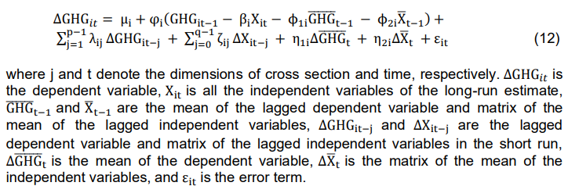
4. RESULTADOS Y DISCUSIÓN
El estudio considera en primer lugar la dependencia transversal de las variables. Los resultados revelan una dependencia transversal significativa entre las variables de resultado de interés, ya que la hipótesis nula de no dependencia transversal puede ser rechazada a un nivel de significación del 1%. Por lo tanto, las técnicas de estimación adicionales deben tener en cuenta esta dependencia transversal. Después de encontrar la dependencia transversal, el estudio realiza pruebas de raíz unitaria de segunda generación como CIPS y CADF. En la primera diferencia, las variables se vuelven estacionarias, lo que implica que todas las variables son I(1), o integradas al primer orden.
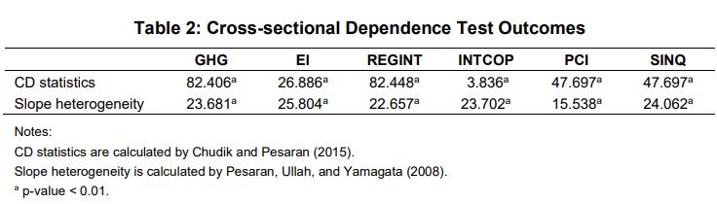
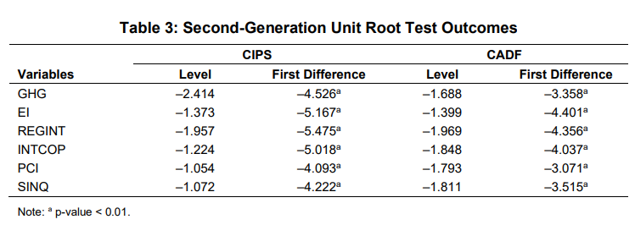
Los resultados empíricos para la Prueba de Cointegración de Westerlund (2007) se presentan en la Tabla 4 bajo la hipótesis nula de no cointegración o asociación a largo plazo entre las series. El valor de probabilidad robusto para esta prueba revela significación en el nivel del 1%, y por lo tanto las cuatro estadísticas indican el rechazo de la hipótesis nula y proporcionan evidencia para aceptar la hipótesis alternativa de que existe una relación a largo plazo entre las series. Esto implica que existe una cointegración a largo plazo entre las variables de este estudio.
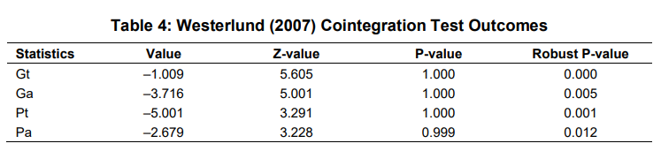
Ahora podemos proceder hacia la estimación de CS-ARDL ya que hemos encontrado la dependencia transversal en los datos. Los hallazgos de CS-ARDL para tres de nuestros modelos se presentan en la Tabla 5. Los impactos individuales de los parámetros del modelo se capturan a través de Eq. (2) y esta versión del modelo se denota como Modelo 1. Por otro lado, los efectos interactivos de los parámetros del modelo sobre el impacto ambiental de la innovación energética se capturan a través de Eqs. (3) y (4), y estos dos modelos se denotan como Modelos 2 y 3. Estos tres modelos y los respectivos impactos de los parámetros del modelo se analizarán en las siguientes subsecciones.
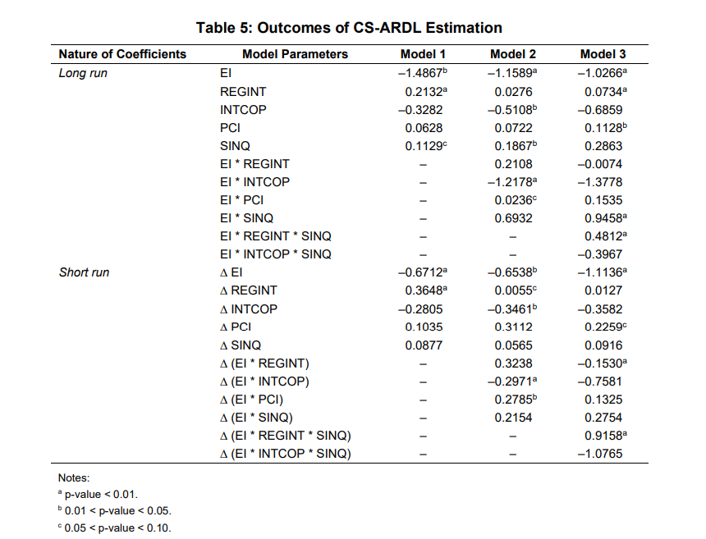

4.1 Discusión de los impactos individuales
Según el Grupo Intergubernamental de Expertos sobre el Cambio Climático (IPCC), el papel de la innovación energética en el control y la reducción de las emisiones antropogénicas de GEI está ganando cada vez más atención entre los responsables de la formulación de políticas (IPCC 2014a; Chen et al. 2021). En las economías asiáticas, el despliegue de tecnologías bajas en carbono, junto con la aceleración de la inversión en tecnologías emergentes y nuevas, es necesario para transformar las fuentes de energía en estos países hacia ser renovables y limpias (Brooks y Holstein 2019). En este sentido, varios países asiáticos están haciendo hincapié en los objetivos de generación de energía renovable a través de la financiación, la concesión de subsidios y la incentivación de proyectos de desarrollo de energía renovable (Byun 2013). Un reflejo de este escenario se puede visualizar en el coeficiente de innovación energética, que ejerce un efecto negativo significativo sobre las emisiones de GEI. A corto plazo, un aumento del 1% en la innovación energética se asocia con una reducción del 0,67% en las emisiones de GEI, y más de un 1% de disminución a largo plazo. Este segmento particular de los resultados está en línea similar al informe desarrollado por USAID (2011), que menciona que entre 1990 y 2008, varias regiones y países asiáticos lograron algunos avances en la reducción de las emisiones de GEI mediante el logro de la eficiencia energética (USAID 2011). Por lo tanto, enfatizar la innovación energética puede reducir sustancialmente las emisiones de GEI en los países asiáticos.
Ahora, con la innovación energética, también se requieren intervenciones políticas para reducir las emisiones de GEI, ya que la innovación es posible gracias a los entornos regulatorios (Mohideen 2018). Siguiendo este argumento, el coeficiente de PCI muestra que un aumento del 1% en la restricción política en las economías asiáticas aumentará las emisiones de GEI en un 0,10% a corto plazo y en un 0,06% a largo plazo. Un mayor riesgo de capital y las características de aversión al riesgo de los inversores han resultado característicamente en una baja inversión en proyectos de energía limpia, y la agenda de políticas pro-crecimiento prevaleciente de los formuladores de políticas está empeorando la calidad ambiental en estas naciones. Por lo tanto, para reducir estos riesgos, los gobiernos deben desempeñar un papel importante subvencionando la investigación y el desarrollo por parte de entidades privadas, promoviendo e implementando la regulación del carbono y asegurando oportunidades de financiación para universidades y proyectos a gran escala con la intención de facilitar el camino de transición hacia la energía limpia (Jordaan et al. 2017). Este segmento de los resultados es similar a los hallazgos de Khan y Rana (2021). Estos hallazgos, sin embargo, contrastan con los resultados de Sabir, Qayyum y Majeed (2020), quienes encontraron que la ley y el orden no tuvieron un efecto significativo en la degradación ambiental, ni a corto ni a largo plazo.
Después de esto, se discutirá el impacto de la integración regional en las emisiones de GEI. El resultado del estudio muestra que el coeficiente de integración regional indica un efecto positivo en las emisiones de gases de efecto invernadero tanto a corto como a largo plazo, lo que implica que una mayor integración entre las economías asiáticas aumenta las emisiones de GEI. Debido a la continua dependencia de las soluciones basadas en combustibles fósiles, los países asiáticos se enfrentan al problema de la pobreza energética y, por lo tanto, la transferencia de tecnología en estas economías es en su mayoría obsoleta y tradicional, ya que depende de fuentes de combustibles fósiles. Esta región también posee una cuarta parte de las reservas mundiales de carbón y, por lo tanto, es más probable que la integración regional en el sector energético entre los países asiáticos sea en forma de fuentes de energía tradicionales. Un informe del BAD destaca que, si los países asiáticos no pueden cambiar la combinación energética y continúan dependiendo de las fuentes de combustibles fósiles para el consumo de energía, las emisiones de dióxido de carbono en estos países se duplicarán a aproximadamente 24 mil millones de toneladas cada año hasta 2035, lo que representa una grave amenaza para el medio ambiente asiático y la salud humana (Lee, Park y Saunders 2014). La dependencia de la energía de los combustibles fósiles está llevando gradualmente a posibles conflictos regionales y problemas de inseguridad energética en estos países, lo que podría tener un impacto negativo en la calidad ambiental. Además, esta región también carece de una red regional efectiva que pueda promover y compartir la mejora continua en las regulaciones y políticas de energía limpia (USAID 2011). Este hallazgo amplía la afirmación de Alam et al. (2019), quienes declararon que la integración comercial regional entre las naciones del sur de Asia puede fomentar el comercio transfronterizo de recursos energéticos de combustibles fósiles en lugar de energía renovable, y esto exacerbará aún más las emisiones de GEI. Este resultado también es consistente con el hallazgo de Yu, Kim y Cho (2011), quienes encontraron que el TLCAN ha contribuido a las emisiones de GEI tanto en los Estados Unidos como en México. Los autores argumentaron que los acuerdos comerciales entre los países en desarrollo y los países desarrollados a menudo resultan en la reasignación de industrias más contaminantes de los países desarrollados a los países en desarrollo, debido a las regulaciones ambientales incompatibles. Nemati, Hu y Reed (2019) también mencionaron que los acuerdos comerciales entre países en desarrollo y desarrollados empeoran la calidad ambiental al aumentar las emisiones de gases de efecto invernadero. Además, Baghdadi, MartínezZarzoso y Zitouna (2013) encontraron que solo los acuerdos comerciales regionales que incorporan disposiciones ambientales afectan el nivel de emisiones de un país. Esto respalda nuestras conclusiones, ya que la mayoría de los acuerdos de libre comercio entre los países asiáticos se han centrado en profundizar la integración económica impulsada por el mercado a través de la IED y el comercio, no en las disposiciones ambientales (Kawai y Wignaraja 2011).
Junto con estos problemas, hay varios desafíos asociados con el cambio climático, como los impactos climáticos temporal y espacialmente heterogéneos e inciertos, la distribución desigual de las fuentes de emisión y los diferentes costos de mitigación. Sin embargo, la cooperación internacional tiene el potencial de abordar estos problemas simultáneamente (Stavins et al. 2014). Esto se refleja en nuestra conclusión de que la cooperación internacional, denotada por los impuestos sobre el comercio y las transacciones internacionales, implica un efecto negativo significativo en las emisiones de GEI. En concreto, el resultado estimado demuestra que un aumento del 1% en la cooperación internacional reducirá las emisiones de GEI en un 0,28% a corto plazo y en un 0,33% a largo plazo. Este segmento de los resultados resuena con el hallazgo de Shahbaz et al. (2017) para la República Popular China y Zaidi et al. (2019) para Asia y el Pacífico. Además, según el IPCC, el cambio climático es un problema común global, que puede ser manejado por la cooperación internacional a través de la promoción y el estímulo de incentivos financieros y la inversión pública (Stavins et al. 2014).
Junto con estos problemas, hay varios desafíos asociados con el cambio climático, como los impactos climáticos temporal y espacialmente heterogéneos e inciertos, la distribución desigual de las fuentes de emisión y los diferentes costos de mitigación. Sin embargo, la cooperación internacional tiene el potencial de abordar estos problemas simultáneamente (Stavins et al. 2014). Esto se refleja en nuestra conclusión de que la cooperación internacional, denotada por los impuestos sobre el comercio y las transacciones internacionales, implica un efecto negativo significativo en las emisiones de GEI. En concreto, el resultado estimado demuestra que un aumento del 1% en la cooperación internacional reducirá las emisiones de GEI en un 0,28% a corto plazo y en un 0,33% a largo plazo. Este segmento de los resultados resuena con el hallazgo de Shahbaz et al. (2017) para la República Popular China y Zaidi et al. (2019) para Asia y el Pacífico. Además, según el IPCC, el cambio climático es un problema común global, que puede ser manejado por la cooperación internacional a través de la promoción y el estímulo de incentivos financieros y la inversión pública (Stavins et al. 2014).

4.2 Discusión de los impactos interactivos
Si bien los parámetros del modelo tendrán ciertos impactos individuales en las emisiones de GEI, dentro de un marco político unificado dado, interactúan entre sí y, por lo tanto, el impacto de la innovación energética en las emisiones de GEI tendrá un efecto moderador de los otros instrumentos políticos. Siguiendo Eqs. (3) y (4), los modelos 2 y 3 han captado estos efectos moderadores mediante interacciones. En esta sección se describen estos efectos interactivos.
Al observar el efecto interactivo del índice de restricción política en el Modelo 2, los resultados revelan que la restricción política reduce el efecto de la innovación energética en las emisiones de GEI, lo que sugiere que la rigurosidad a nivel de política disminuye el potencial de la inversión en eficiencia energética o innovación para reducir las emisiones de GEI. Como el gobierno desempeña un papel crucial en el avance de la innovación, abordar las emisiones de GEI a través de la mejora de la innovación energética requerirá un realineamiento de las políticas (Lee, Park y Saunders 2014). Por lo tanto, las políticas ambientales en las economías asiáticas deben ser adaptables para que se puedan reducir las restricciones políticas, y la capacidad del país para promulgar políticas de mitigación de GEI pueda mejorarse reduciendo su vulnerabilidad al cambio climático (Jenkins y Karplus 2016). Este segmento de los resultados también indica la necesidad de reformas sostenidas de la política y la gobernanza en el sector energético para materializar las inversiones en innovación energética (USAID 2011). El debate sobre la intervención política debe complementarse con una evaluación del impacto de la integración regional y la cooperación internacional. El efecto interactivo de la integración regional en el Modelo 2 sugiere un impacto positivo en las emisiones de GEI en estas economías. Sin embargo, este efecto solo es significativo a corto plazo, mientras que el efecto resulta ser insignificante a largo plazo. Esto indica que, a corto plazo, el impacto ambiental de la innovación energética se ve compensado por la transferencia de tecnología obsoleta a través de la ruta de integración regional. Sin embargo, a largo plazo, la difusión de la innovación energética podría debilitar este efecto. Por otro lado, el efecto interactivo de la cooperación internacional aumenta el impacto ambiental de la innovación energética. La estabilización de las condiciones climáticas a través de la reducción de las emisiones de GEI requiere la cooperación entre diferentes naciones (Paroussos et al. 2019). De los resultados del estudio se desprende que, si bien la cooperación internacional reduce las emisiones de GEI en un 0,28% y un 0,33% a corto y largo plazo, su efecto interactivo sobre el impacto ambiental de la innovación energética da como resultado una reducción de las emisiones de GEI en un 0,30% y un 1,22% a corto y largo plazo, respectivamente. Sin embargo, explorar las dimensiones políticas y económicas de los efectos interactivos puede quedar incompleto sin analizar los efectos interactivos ejercidos por la dimensión social, y este aspecto se cumple con el efecto interactivo de la desigualdad social. El efecto interactivo de la desigualdad social tiene un efecto positivo y significativo en las emisiones de GEI tanto a corto como a largo plazo. Este segmento de los resultados del estudio sugiere que en presencia de desigualdad social, el impacto ambiental de la innovación energética disminuye. Este hallazgo está en una línea similar al hallazgo de Bai et al. (2020), quienes demostraron que la desigualdad de ingresos en la República Popular China puede obstaculizar el progreso de la innovación en energía renovable e incluso aumentar el nivel de emisiones.
De estos cuatro efectos interactivos, el efecto del desequilibrio social podría considerarse el más crítico, ya que este efecto puede provocar un desequilibrio completo en el régimen de políticas y, por lo tanto, puede resultar en el incumplimiento de los objetivos de política. Este efecto interactivo de la desigualdad social se captura en el Modelo 3. El impacto de la interacción entre la innovación energética, la integración regional y la desigualdad social en las emisiones de GEI es significativo y positivo. Por otro lado, el impacto de la interacción entre la innovación energética, la cooperación internacional y la desigualdad social en las emisiones de GEI es significativo y negativo. Para poner las cosas en perspectiva, los coeficientes de estos dos efectos interactivos se comparan con los coeficientes de las interacciones innovación energética-integración regional e innovación energética-cooperación internacional, respectivamente, y se considera que el impacto ambiental negativo se incrementa para ambos casos. Este segmento de los hallazgos muestra que la prevalencia de la desigualdad social en la economía puede debilitar y empeorar las direcciones de las políticas hacia una transición hacia una transición hacia una energía limpia, y una posible razón detrás de esta situación podría ser que el desequilibrio social desproporcionado creado a partir de la acumulación desproporcionada de riqueza podría limitar el acceso a los beneficios de la innovación. lo que a su vez puede aumentar la brecha social. En tal escenario, los responsables de la formulación de políticas podrían tener dificultades para llegar al nivel de base debido a la incidencia de la desigualdad social y, por lo tanto, la externalidad ambiental positiva prevista que debe ejercer la innovación energética podría no lograrse.
4.3 Discusión de la elasticidad
Al continuar con la discusión sobre los efectos individuales e interactivos de los parámetros del modelo, es necesario comprender cómo cambia el impacto de la innovación energética, dado el impacto moderador de los otros factores externos. En esta búsqueda, la elasticidad de las emisiones de GEI con respecto a la innovación energética se calcula a lo largo de las medias de muestra de los parámetros del modelo, y los resultados se informan en la Tabla 6. En el Modelo 1, el valor de elasticidad de la innovación energética es –1.4867, y este impacto de la innovación energética es deseable. Ahora, este valor de elasticidad se compara con los valores de elasticidad cruzada calculados a partir del Modelo 2, y los valores de elasticidad cruzada muestran que el impacto ambiental de la energía aumenta en presencia de cooperación internacional, y se reduce en presencia de integración regional, restricción política y desigualdad social. Esto da una indicación de que cuanto mayor es el volumen de comercio que hay dentro del continente asiático, la rigurosidad de las políticas y la prevalencia de una brecha social impulsada por el consumo pueden obstaculizar la progresión de la innovación energética, mientras que la mejora de las relaciones comerciales con otros países de otros continentes crea la posibilidad de que la innovación energética alcance su máximo potencial. Sin embargo, en el escenario actual, la coexistencia de estos factores reduce el impacto global de la innovación energética en los países asiáticos, y esto se refleja en el valor global de elasticidad cruzada (= –0,6872) de la innovación energética. Ahora, el predominio de la desigualdad social en los países asiáticos ha empeorado la situación, ya que el valor global de elasticidad cruzada (= –0,5172) de la innovación energética en el Modelo 3 es menor que el de los casos de los Modelos 1 y 2. En comparación con el Modelo 2, la incidencia de la desigualdad social ha amortiguado aún más el efecto de la cooperación internacional. Sorprendentemente, a pesar de haber demostrado un efecto amortiguador en la innovación energética, el efecto de la desigualdad social se reduce en el caso de la interacción con la integración regional. Esto da una indicación de que, si bien estos países están avanzando por el camino del crecimiento a través de la cooperación internacional y la integración regional, esta última podría proporcionar una solución para manejar el problema de la desigualdad social. Dado que se requerirá cooperación internacional para la transferencia de tecnologías menos contaminantes, el canal de integración regional podría utilizarse para desarrollar las capacidades nacionales de innovación, lo que podría ayudar a los países asiáticos a permitir el movimiento transfronterizo de trabajadores calificados y no calificados. Una progresión en esta dirección podría, a su vez, mejorar el nivel de ingresos de los trabajadores marginados y la brecha social podría reducirse.
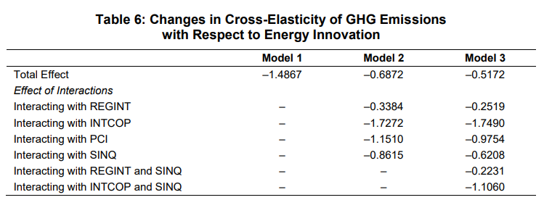
Con el fin de demostrar el efecto total de la innovación energética en las emisiones de GEI, su tendencia se muestra en la Figura 1. La tendencia muestra que, en presencia de una moderación exógena, el efecto total de la innovación energética está disminuyendo con el tiempo. Este efecto decreciente corrobora la discusión sobre las elasticidades reportada en la Tabla 1. Esta tendencia a la baja podría explicarse en términos de los efectos de escala ejercidos por la integración regional, la restricción política y la desigualdad social.

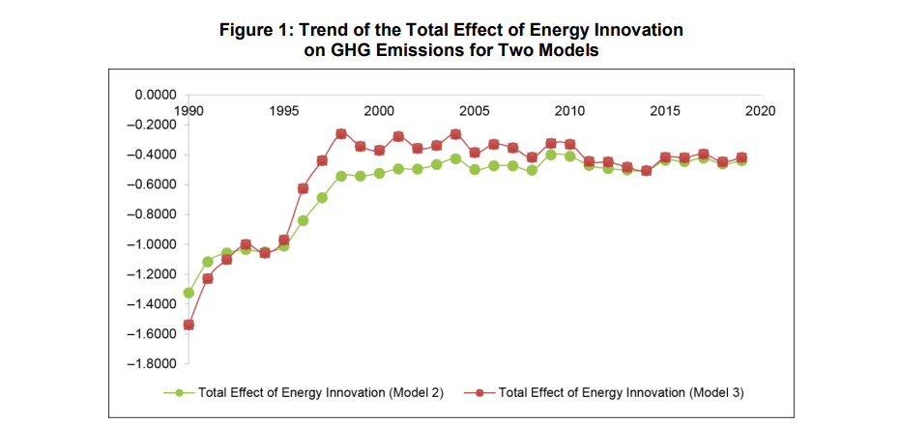
4.4 Estimaciones de comprobación de robustez
Para evaluar la solidez de las estimaciones de CS-ARDL, se utiliza un procedimiento de retraso distribuido aumentado transversalmente (CS-DL) y estimaciones de correlación cruzada (CCE). Sobre la base de los resultados de la estimación del coeficiente a largo plazo utilizando estos dos métodos informados en la Tabla 7, es evidente que los parámetros del modelo exhiben estabilidad en términos de valores de coeficiente, aunque los niveles de significancia han cambiado en cierta medida. Este segmento de los resultados ha justificado la solidez de las estimaciones del modelo.
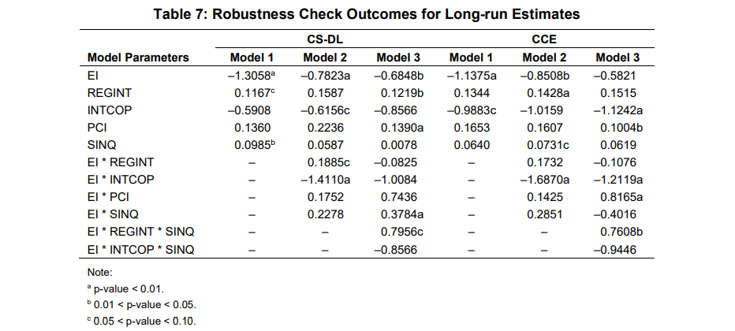

5. CONCLUSIONES Y RECOMENDACIONES POLÍTICAS
Este documento analiza el impacto de la innovación energética en las emisiones de GEI para los países asiáticos durante el período 1990-2019, y también evalúa los efectos moderadores de las dimensiones sociales, políticas y comerciales en esta asociación mediante impactos interactivos. Utilizando el enfoque metodológico de segunda generación, este estudio muestra los cambios en el impacto de la innovación energética bajo la influencia de varios factores internos y externos. Sobre la base de los conocimientos recibidos de los resultados del estudio, se diseñará un marco de políticas.
5.1 Marco de política básica
Tras el análisis, el marco de políticas objetivo debe internalizar las externalidades ambientales negativas ejercidas por la desigualdad social, la integración regional y la rigurosidad política, al tiempo que mejora la externalidad ambiental positiva ejercida por la cooperación internacional. Ambos aspectos son necesarios para obtener todos los beneficios de la innovación energética en la reducción de las emisiones de GEI. Por lo tanto, es necesario diseñar un calendario de políticas por fases, de modo que los instrumentos de política puedan priorizarse y trabajarse en las fases respectivas. Dado que la desigualdad social tiene el mayor impacto moderador en la asociación entre la innovación energética y las emisiones de GEI, la primera fase debe tener en cuenta este aspecto. Como la desigualdad social surge de la desigualdad de consumo, los movimientos de política deben dirigirse de tal manera que todos los ciudadanos puedan tener acceso a lo esencial, y para lograrlo, se requiere un proceso constante de generación de ingresos. La ruta de integración regional podría utilizarse para crear oportunidades de empleo, y este proceso podría implicar el movimiento transfronterizo de trabajadores calificados y no calificados. Como los patrones de crecimiento económico de los países asiáticos difieren, se debe permitir el movimiento de trabajadores hacia aquellos países con mayor potencial de crecimiento. Mientras los países comparativamente atrasados económicamente mejoren la capacidad nacional para innovar, este movimiento transfronterizo de trabajadores en los sectores económicos tradicionales podría ayudar a mejorar el nivel de ingreso per cápita. Este movimiento de política en particular debería ser de naturaleza a corto plazo, ya que la integración regional en los sectores tradicionales se suma a las emisiones de GEI, pero un aumento en el nivel de ingresos de los hogares podría servir como una solución a corto plazo para manejar el problema de la desigualdad social. Además, una reducción en la desigualdad social y una mejora en el nivel de ingresos de los hogares podría ayudar a difundir soluciones de innovación energética dentro de una nación, ya que un aumento en los ingresos podría conducir a una mejor accesibilidad de esas soluciones.
Para tener una solución a largo plazo a este problema, es necesario utilizar una ruta de cooperación internacional en la segunda fase. Dado que la integración regional podría ayudar a impulsar el crecimiento de los sectores tradicionales y mantener la trayectoria de crecimiento económico, la cooperación internacional podría ayudar a desarrollar esos sectores para que sean más limpios y sostenibles. Sin embargo, la transformación de la noche a la mañana en el patrón de utilización de la energía o en los procesos de producción existentes podría obstaculizar tanto el crecimiento económico como el equilibrio social. Por lo tanto, la intervención de la intermediación financiera podría ser necesaria a este respecto. Los responsables de la formulación de políticas deben utilizar los canales de financiación para impulsar la difusión y adopción de tecnologías menos contaminantes logradas a través del comercio internacional. Al mismo tiempo, se debe instruir a las empresas para que introduzcan cambios en sus procesos de producción dentro de un tiempo estipulado, y los gobiernos respectivos podrían poner a disposición estas soluciones a una tasa prorrateada. Ahora, para aprovechar estas soluciones, las empresas podrían necesitar préstamos y anticipos de las instituciones financieras. Durante este período, las instituciones financieras podrían tener que introducir un mecanismo discriminatorio de tipos de interés basado en la huella ecológica de las empresas, es decir, las empresas más sucias tendrán que soportar una tasa de interés más alta para hacer uso de esas soluciones, mientras que las empresas comparativamente más limpias tendrán que pagar una tasa de interés más baja. Si bien este mecanismo está operativo, las instituciones financieras deben asegurarse de que el nivel de tasas de interés más alto no desanime a las empresas más sucias a adoptar las soluciones o cerrar el negocio. Esto debería empujar a las empresas a adoptar tecnologías más limpias sin problemas. Los ingresos por intereses recibidos a través de este canal deben utilizarse para subsidiar las soluciones para uso doméstico. De esta manera, se puede crear la demanda de innovación energética dentro de la economía.
A medida que esta fase esté operativa, el clima de inversión para los proyectos de innovación energética también comenzará a mejorar, y para lograr economías de escala, también será necesaria la inversión internacional. Por lo tanto, en la tercera fase del marco de políticas, el rigor político y las limitaciones deben relajarse, de modo que los países puedan atraer inversiones internacionales y se reduzca el riesgo político asociado de la inversión. Dado que la demanda interna de innovación energética está aumentando e impulsar el desarrollo de capacidades de innovación podría requerir inversión adicional, el riesgo político de la inversión disminuirá gradualmente. Por lo tanto, la relajación de las limitaciones políticas conducirá a un mayor desarrollo y difusión de las tecnologías de innovación energética, ayudando así a que las dos primeras fases se estabilicen y se mantengan.
Si bien todas estas tres fases están operativas, los países experimentarán un aumento en el número de proyectos de innovación energética, y esto ayudará a estas naciones con el cumplimiento de la demanda de energía y el logro de la seguridad energética. Con el cumplimiento de estas metas, estas naciones podrán avanzar hacia el logro de los objetivos del ODS 7. Al mismo tiempo, la creciente adopción y difusión de estas soluciones ayudará consecuentemente a mitigar el problema del aumento de las emisiones de GEI en estas naciones. Este logro empujará a estas naciones a lograr los objetivos del ODS 13.
5.2 Marco de política tangencial
Si bien el marco normativo básico es operativo y se deriva directamente de los resultados del estudio, el marco normativo tangencial podría derivarse extrapolando los resultados del estudio de tal manera que se pueda apoyar el marco normativo básico. A medida que estos países avanzarán por el camino para desarrollar soluciones de innovación energética a nivel nacional, los responsables de la formulación de políticas deben concienciar a los ciudadanos de los beneficios ambientales de estas soluciones, al tiempo que se centran en los problemas climáticos causados por el uso insostenible de soluciones basadas en combustibles fósiles. Para institucionalizar esta conciencia ambiental, los responsables de la formulación de políticas deben hacer ciertas enmiendas a los currículos educativos. Esto hará que los estudiantes sean conscientes no solo de los últimos desarrollos en el campo de la innovación energética, sino también de la creciente preocupación ambiental en todo el mundo. Esta iniciativa ayudará a sostener la demanda de innovación energética y energía más limpia, y el clima de innovación de estos países también mejorará. Además, esta iniciativa también ayudará a estos países a avanzar hacia el logro de los objetivos del ODS 9. Este marco normativo tangencial representa la cuarta fase de todo el marco normativo y podría ayudar a sostener las tres primeras fases del marco normativo.
5.3 Supuestos del marco
El debate sobre el marco normativo podría quedar incompleto sin examinar los supuestos que podrían permitir que la política alcance todo su potencial. En primer lugar, antes de finalizar los tramos de tasas de interés discriminatorias, se debe evaluar la disposición de las empresas a pagar, ya que la tasa de interés más alta desalentará a las empresas a adoptar las soluciones. En segundo lugar, el mecanismo burocrático debe estar libre de mecanismos de búsqueda de rentas, ya que puede disuadir la difusión de las soluciones de innovación energética. En tercer lugar, la rehabilitación de los trabajadores que trabajan en el sector existente de generación de energía basada en combustibles fósiles debe ser atendida por los responsables de la formulación de políticas, ya que el desempleo en este sector podría aumentar la desigualdad social y podría crear una disuasión en la implementación del marco de políticas.
5.4 Limitaciones y direcciones futuras
El marco de políticas recomendado en el estudio ha considerado a 23 países asiáticos y, por lo tanto, se puede cuestionar la inclusividad del marco de políticas. Sin embargo, las cuestiones abordadas en el estudio están casi presentes para todos los países asiáticos y, por lo tanto, este marco de políticas tiene un nivel de generalización, lo que lo convierte en una línea de base de referencia para los demás países asiáticos. Además, teniendo en cuenta la dimensión espacial de las emisiones y el comercio bilateral podría haber generado más información en el estudio. Sin embargo, vale la pena mencionar que el marco de políticas es lo suficientemente flexible como para dar cabida a instrumentos de política adicionales, aquellos que son contextualmente relevantes, y eso crea una dirección futura para la investigación en esta búsqueda.
